RAPPORT DE
STAGE D’INITIATION

Organisme d’accueil :
Laboratoire Amine Chouch
Elaboré par : Yosr Masmoudi
Encadré par : Mr Maher Ben Taziri & Mme Rahma Baatour

Période : du 05-01-2026 au 31-01-2026

Case réservée au servie administratif et pédagogique
Classe : ………………….  Réf : ……………………… | Validation finale par : ……………………………  Signature: …............................................

Remerciements

Nous tenons à exprimer nos sincères remerciements au laboratoire de prothèses dentaires Amine Chouch pour nous avoir offert l’opportunité d’effectuer notre stage d’initiation au sein de leur structure, dans des conditions favorables à l’apprentissage et à la découverte du milieu professionnel.
Nous adressons nos remerciements les plus particuliers à Monsieur Maher Ben Taziri et Mme Rahma Baatour nos encadreurs de stage, pour l’accueil, la disponibilité, l’accompagnement et ses précieux conseils tout au long de la période de stage. Son encadrement, son professionnalisme et son sens du partage ont grandement contribué à l’enrichissement de notre expérience et au développement de nos compétences techniques et professionnelles.
Nous remercions également l’ensemble du personnel du laboratoire pour leur collaboration, leur soutien et l’ambiance de travail conviviale qu’ils ont su instaurer

Sommaire
Introduction générale 1
Chapitre 1 : Présentation de l’organisme d’accueil 2
Introduction du chapitre 2
1.1 Présentation générale 2
1.2 Historique et évolution du laboratoire 2
1.3 Évolution et répartition de l’effectif 3
1.4 Organisation du laboratoire 3
1.5 Domaines d’activités et produits 4
1.5.1 Prothèses conjointes 4
1.5.2 Prothèses adjointes 5
1.5.3 Appareils orthodontiques, orthopédiques et fonctionnels 5
1.6 Certifications et formations 5
1.6.1 Certifications nationales 5
1.6.2 Certifications internationales 5
Chapitre 2 : Découverte de l’infrastructure informatique et réalisation du projet 7
Introduction du chapitre 7
2.1 Découverte et description de l’infrastructure informatique 7
2.1.1 Matériel informatique utilisé 7
2.1.2 Présentation du réseau informatique 10
2.1.3 Logiciels utilisés 11
2.1.4 Circulation de l’information au sein du laboratoire 11
2.2 Développement de l’application web 11
2.2.1 Objectifs de l’application web 11
2.2.2 Architecture de l’application 12
2.2.3 Fonctionnalités de l’application web 12
2.2.4 Conception de la base de données 13
2.2.5 Méthodologie de développement 13
2.2.6 Apports du projet 13

Table des Figures
Figure 1. Organigramme de l'organisme d'accueil 4
Figure 2. routeur principal 7
Figure 3. switch pricipal 8
Figure 4. NAS 8
Figure 5. serveur linux avec UPS 8
Figure 6. serveur d'application avec UPS 9
Figure 7. PC 9
Figure 8. pointeuse 10
Figure 9.modem 10
Figure 10 : Header 14
Figure 11 : Header Responsive 14
Figure 12 : Footer 14
Figure 13 : Page d'accueil 14
Figure 14 : Page d'accueil 14
Figure 15 : Page Contact 15
Figure 16 : Page de Recrutement 15
Figure 17 : Espace Pro 16
Figure 18 : Page Espace ILab 16
Figure 19 : Conditions Générale 17
Figure 20 : Page Laboratoire 18
Figure 21 : Pages Certeficats 18
Figure 22 : Page Média 19
Figure 23 : Page labTeam 19
Figure 24 : Dashboard Admin 20

Introduction générale

Dans le cadre de notre première année en Licence en Technologie de l’Informatique, nous avons eu l’opportunité de réaliser un stage d’initiation afin de découvrir le milieu professionnel et d’acquérir une première expérience pratique. Ce stage constitue une étape essentielle permettant de mieux comprendre le fonctionnement réel d’une entreprise ainsi que le rôle des technologies de l’information dans son organisation.
Le présent rapport s’inscrit dans ce contexte et retrace le déroulement du stage effectué au sein du laboratoire de prothèses dentaires Amine Chouch, situé à Houmt Souk, Djerba, durant une période d’un mois, allant du 05 au 31 janvier. L’objectif principal de ce stage était la découverte de l’environnement professionnel et de l’infrastructure informatique du laboratoire, ainsi que la participation à la réalisation d’une application web.
Ce rapport est structuré en deux chapitres. Le premier chapitre est consacré à la présentation générale de l’organisme d’accueil, incluant son historique, son organisation, ses ressources humaines et ses domaines d’activités. Le second chapitre porte sur les travaux réalisés durant le stage, notamment la découverte de l’infrastructure et du réseau informatique du laboratoire, ainsi que le développement d’une application web dynamique visant à améliorer la gestion et la communication interne.
À travers ce rapport, nous cherchons à mettre en valeur les connaissances acquises, les compétences développées ainsi que l’apport de ce stage dans notre parcours académique et professionnel.

Chapitre 1 : Présentation de l’organisme d’accueil

Introduction du chapitre
Ce chapitre a pour objectif de présenter l’organisme d’accueil dans lequel s’est déroulé le stage d’initiation. Il permet de situer le cadre général du stage en décrivant le laboratoire Amine Chouch, son historique, son organisation, ses ressources humaines ainsi que ses principaux domaines d’activités. Cette présentation est essentielle afin de mieux comprendre l’environnement professionnel dans lequel le projet a été réalisé et les missions qui m’ont été confiées au cours de ce stage.

1.1 Présentation générale
Le laboratoire Amine Chouch est situé dans le sud-est de la Tunisie, plus précisément à Houmet El Souk, Djerba. Il est spécialisé dans la fabrication, la réparation et le nettoyage des prothèses dentaires, notamment les prothèses conjointes, adjointes et les prothèses sur implants.
Grâce à son savoir-faire et à l’utilisation de techniques modernes, le laboratoire vise à fournir des produits de haute qualité répondant aux exigences des chirurgiens-dentistes et aux besoins des patients.

1.2 Historique et évolution du laboratoire
Le laboratoire Amine Chouch est en activité depuis l’année 2008. Depuis sa fondation, il s’est fixé comme mission principale la fabrication de prothèses dentaires de qualité, capables de satisfaire pleinement ses clients tout en respectant les normes du secteur de la santé.
Au fil des années, le laboratoire a connu une évolution remarquable, fondée sur l’écoute des clients, des patients, du personnel ainsi que sur l’adaptation aux exigences croissantes du domaine médical. Cette évolution repose sur des valeurs fondamentales constituant les piliers de sa culture, à savoir la qualité, le progrès et l’éthique.
Le laboratoire est considéré comme une petite et moyenne entreprise (PME) en forte croissance. En 2014, il a quadruplé sa surface pour atteindre une superficie d’environ 600 m², afin de mieux accueillir son personnel, considéré comme un avantage concurrentiel majeur.
Durant les années passées, le laboratoire a enregistré une progression moyenne de l’effectif de 30 % par an. Aujourd’hui, il emploie environ 40 personnes, dont 26 diplômés de l’enseignement supérieur.
Par ailleurs, le laboratoire a investi de manière continue dans l’acquisition de nouveaux équipements et matériels techniques afin de répondre à une demande de plus en plus croissante. L’évolution moyenne des investissements en matériels et outillages dépasse 47 %, permettant de faire face à une augmentation moyenne de plus de 45 % par an des commandes clients.
Grâce à ces efforts, le laboratoire Amine Chouch a acquis une solide réputation dans le domaine de la fabrication de prothèses dentaires de qualité et se positionne comme un partenaire privilégié des chirurgiens-dentistes.
La direction du laboratoire s’est fixé deux objectifs principaux. Le premier consiste à confirmer la qualité des prothèses selon des référentiels reconnus à l’échelle internationale, notamment par la mise en place d’un système de management de la qualité conforme à la norme ISO 9001 version 2015. Le second objectif vise à maîtriser les nouvelles technologies de CFAO, en intégrant les systèmes numériques au sein du laboratoire.

1.3 Évolution et répartition de l’effectif
L’effectif total du laboratoire Amine Chouch est estimé à environ 40 employés, répartis en deux catégories principales :
- Les salariés directs, appelés également agents d’exécution, qui interviennent directement dans la fabrication et la manipulation des produits.
- Les salariés indirects, comprenant les cadres et les agents de maîtrise, chargés des fonctions administratives, techniques et organisationnelles.

1.4 Organisation du laboratoire
Le laboratoire Amine Chouch est structuré autour de plusieurs services assurant son bon fonctionnement, à savoir :
- Qualité Management (QM) : service chargé du management de la qualité, de la sécurité au travail et de l’environnement.
- Corporate Comptabilité (CC) : service financier et comptable, incluant la gestion des achats et du stock.
- Gestion des Ressources Humaines (GRH) : service responsable de la gestion du personnel et du développement des compétences.
- Corporate Maintenance (CM) : service chargé de la maintenance des équipements et des installations du laboratoire.
Cette organisation permet d’assurer une coordination efficace entre les différents services et d’optimiser la qualité des prestations fournies.
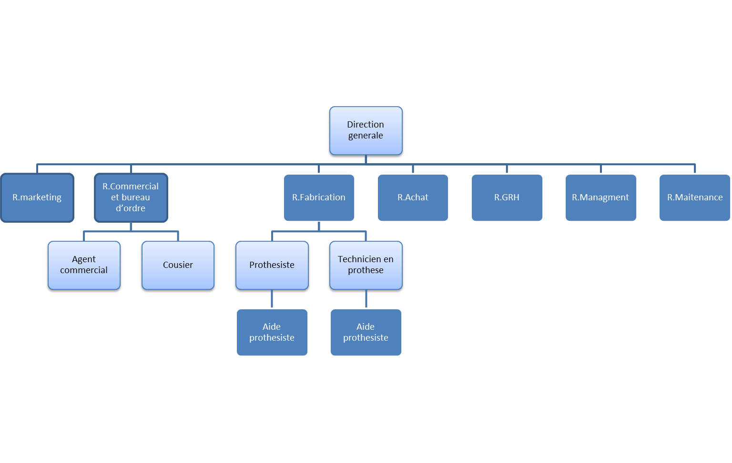
Figure 1. Organigramme de l'organisme d'accueil

1.5 Domaines d’activités et produits

1.5.1 Prothèses conjointes
La prothèse conjointe, également appelée prothèse partielle fixée, est destinée au remplacement d’une ou plusieurs dents en prenant appui sur les dents naturelles conservées. Parmi les principaux types de prothèses fixes fabriquées par le laboratoire, on distingue :
- Les prothèses provisoires (dent ou bridge provisoire), permettant au patient de visualiser et de s’habituer à la future prothèse.
- Les couronnes métalliques, généralement réalisées en alliage nickel-chrome, indiquées pour les dents postérieures.
- L’Inlay-core, également appelé faux-moignon, servant de reconstitution du pilier dentaire.
- Les couronnes à incrustation vestibulaire, constituées d’une armature métallique recouverte partiellement de céramique.
- Les couronnes céramo-métalliques, très répandues en raison de leur solidité et de leur esthétique.
- Les couronnes céramo-céramiques, entièrement en céramique, offrant une excellente esthétique grâce à leur transmission lumineuse proche de la dent naturelle.

1.5.2 Prothèses adjointes
Les prothèses adjointes comprennent :
- Les prothèses amovibles en résine acrylique, totales ou partielles.
- Les prothèses amovibles en résine flexible, dont les crochets en résine réduisent les contraintes exercées sur les dents supports.
- Le châssis métallique, offrant plus de légèreté, de finesse et de confort au patient.

1.5.3 Appareils orthodontiques, orthopédiques et fonctionnels
Le laboratoire réalise également des appareils orthodontiques, considérés comme des orthèses, pouvant être actifs ou passifs. De plus, il conçoit des appareils orthopédiques et fonctionnels, destinés à modifier la forme ou les rapports des structures maxillo-faciales et à corriger certaines fonctions.

1.6 Certifications et formations

1.6.1 Certifications nationales
- Certificat « Prothèse sur implant », Djerba – Tunisie, du 14 au 15 janvier 2016 (FIG5)
- Certificat « TRACE ANTI-BRIBERY », Zarzis – Tunisie, le 15 mai 2014 (FIG6)
- Certificat « ZIRCONE de A à Z (ZrO2) », Tunis – Tunisie, le 08 mai 2015 (FIG7)

1.6.2 Certifications internationales
- Certificat « LOVE », Hanau – Allemagne, du 02 au 03 juin 2015 (FIG6)
- Certificat « VITA PM 9 », Bad Säckingen – Allemagne, du 26 au 27 avril 2011 (FIG7)
- Certificat « VITA VMK Master R – Individuel », Bad Säckingen – Allemagne, du 28 au 29 avril 2011 (FIG8)
- Certificat « LOVE – Cours avancés », Hanau – Allemagne, du 12 au 14 décembre 2011 (FIG9)
- Certificat « Ivoclar Vivadent », Istanbul – Turquie, du 11 au 15 mars 2012 (FIG10)
- Certificat « RHEIN83 », Italie, du 17 au 19 juin 2012 (FIG11)

Chapitre 2 : Découverte de l’infrastructure informatique et réalisation du projet

Introduction du chapitre
Ce chapitre présente les différentes tâches réalisées au cours du stage d’initiation. Il commence par une découverte et une description de l’infrastructure informatique du laboratoire Amine Chouch, incluant le matériel, le réseau informatique et les logiciels utilisés. Ensuite, il aborde la circulation de l’information au sein du laboratoire. Enfin, ce chapitre est consacré à la partie principale du stage, à savoir le développement d’une application web destinée au laboratoire.

2.1 Découverte et description de l’infrastructure informatique

2.1.1 Matériel informatique utilisé
L’infrastructure informatique du laboratoire repose sur un ensemble de matériels assurant la gestion du réseau, le stockage des données et le bon fonctionnement des postes de travail. Les principaux équipements utilisés sont les suivants :
- Routeur principal : assure la connexion entre le réseau interne du laboratoire et le réseau externe (Internet) et permet la gestion du trafic réseau.
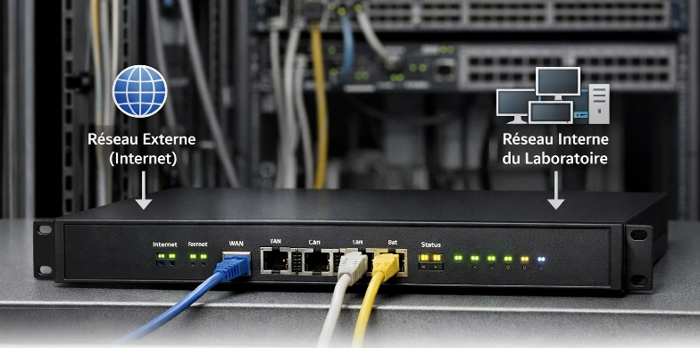
Figure 2. routeur principal
- Switch principal : permet l’interconnexion des différents équipements du réseau local en facilitant l’échange des données entre les postes et les serveurs.
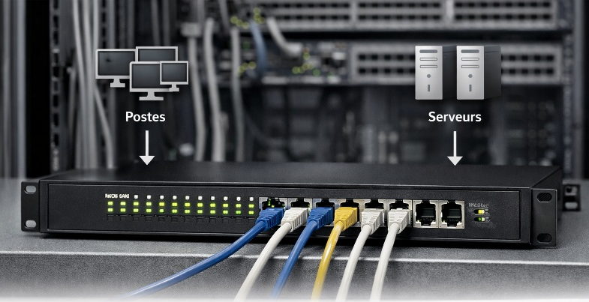
Figure 3. switch pricipal
- NAS (Network Attached Storage) avec UPS : utilisé pour le stockage centralisé des données du laboratoire et la sauvegarde des fichiers. L’UPS garantit la continuité du service en cas de coupure électrique.
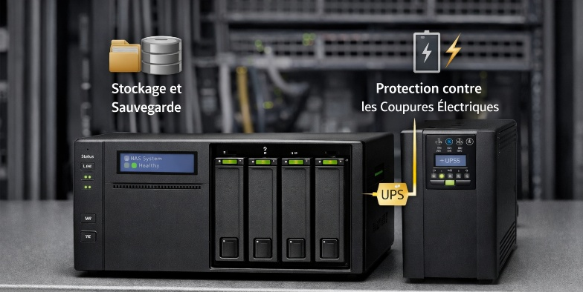
Figure 4. NAS
- Serveur Linux avec UPS : serveur dédié à l’hébergement de services internes, assurant la stabilité, la sécurité et la gestion des ressources.
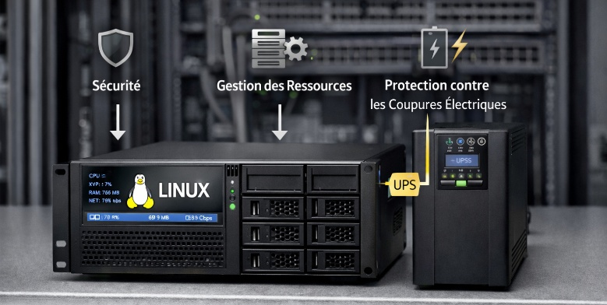
Figure 5. serveur linux avec UPS
- Serveur d’application avec UPS : héberge les applications internes du laboratoire, notamment l’application web, et assure leur disponibilité continue.

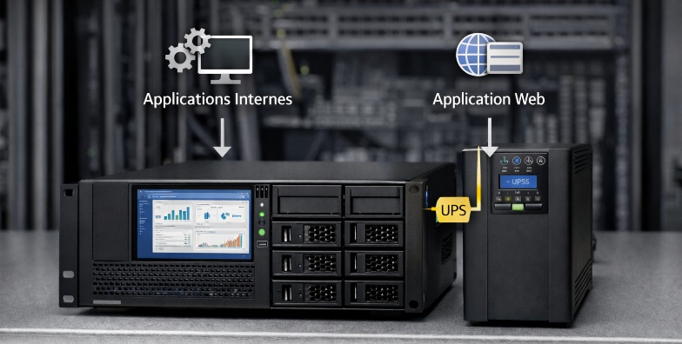
Figure 6. serveur d'application avec UPS
- Postes de travail (PC) :
  - PC bureautiques pour les tâches administratives,
  - PC de production,
  - PC de conception,
  - PC de fraisage,
  - PC d’impression 3D,
  - PC de synchronisation et de pointage.
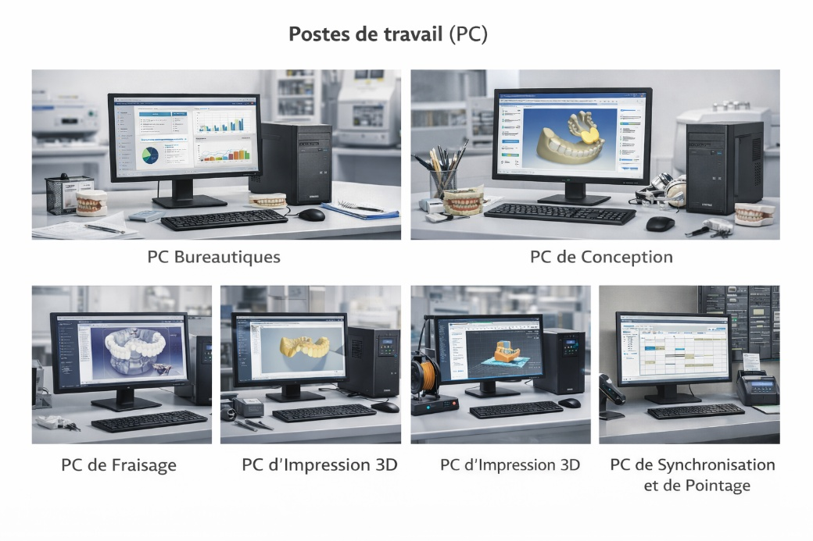
Figure 7. PC
- Pointeuse : utilisée pour la gestion du pointage et du temps de travail du personnel.
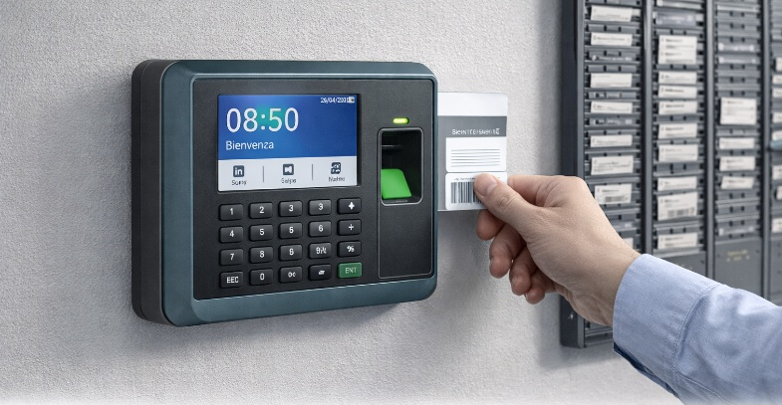
Figure 8. pointeuse
- Modem : permet l’accès à Internet via la connexion externe.
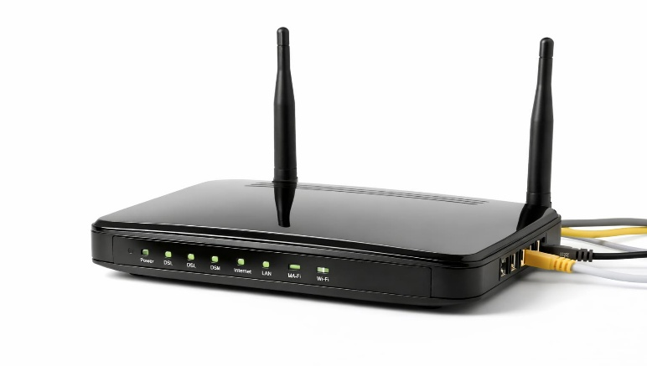
Figure 9.modem
Ces équipements constituent la base matérielle nécessaire au fonctionnement informatique et à la continuité des activités du laboratoire.

2.1.2 Présentation du réseau informatique

a) Topologie du réseau
Le réseau informatique du laboratoire est basé sur une topologie en étoile. Dans ce type de topologie, tous les équipements (postes de travail, serveurs, imprimantes, etc.) sont connectés à un ou plusieurs switchs centraux.
Cette architecture permet une meilleure gestion du réseau, une facilité de maintenance et une isolation rapide des pannes, car la défaillance d’un poste n’affecte pas l’ensemble du réseau.

b) Connectivité interne (réseau local)
La connectivité interne repose sur un réseau local (LAN) utilisant un câblage Ethernet à quatre paires torsadées RJ45. Ce type de câblage assure une transmission rapide et fiable des données entre les différents équipements du laboratoire.

c) Connectivité externe
La connexion au réseau externe est assurée par :
- Une connexion en fibre optique, offrant un débit élevé et une bonne stabilité,
- Un modem ADSL, utilisé comme solution complémentaire ou de secours pour l’accès à Internet.

2.1.3 Logiciels utilisés
Le laboratoire dispose de plusieurs logiciels et solutions informatiques, parmi lesquels :
- Une application web interne, développée par l’équipe du département informatique, utilisée pour la gestion interne des activités.
- Des logiciels bureautiques pour les tâches administratives.
- Des logiciels spécialisés liés à la conception, à la production et à l’impression 3D.

2.1.4 Circulation de l’information au sein du laboratoire
La circulation de l’information au sein du laboratoire est assurée par différents moyens de communication. Les employés échangent principalement via l’application web interne, qui facilite la gestion et le partage des informations professionnelles. Des outils de messagerie instantanée tels que Messenger et WhatsApp sont également utilisés pour une communication rapide entre les membres du personnel.
Par ailleurs, le laboratoire dispose de deux NAS assurant une synchronisation bidirectionnelle des données en temps réel. Les fichiers enregistrés sur le NAS du premier laboratoire sont automatiquement synchronisés vers le second NAS, puis distribués vers les postes de travail du deuxième laboratoire, et inversement. Ce mécanisme garantit la disponibilité, la cohérence et la sécurité des données entre les différents sites du laboratoire.

2.2 Développement de l’application web
Cette partie représente le cœur du stage réalisé. Elle est consacrée à la conception et au développement d’une application web Full Stack destinée au laboratoire Amine Chouch, visant à améliorer sa visibilité et à faciliter certaines tâches internes.

2.2.1 Objectifs de l’application web
Le développement de cette application web avait pour objectifs principaux :
- Présenter le laboratoire Amine Chouch, ses activités et ses services,
- Mettre en valeur les certifications et le savoir-faire du laboratoire,
- Faciliter la communication avec les clients à travers un formulaire de contact,
- Centraliser certaines informations de manière numérique,
- Appliquer les connaissances théoriques acquises en développement web dans un cadre professionnel.

2.2.2 Architecture de l’application
L’application développée repose sur une architecture Full Stack, structurée en trois couches principales :
- La couche Front-End : elle correspond à la partie visible par l’utilisateur. Elle a été développée à l’aide des technologies HTML et CSS pour la structure et la mise en forme des pages, ainsi que JavaScript pour ajouter de l’interactivité et améliorer l’expérience utilisateur.
- La couche Back-End : elle assure le traitement des données côté serveur. Cette partie a été développée en PHP et permet de gérer les formulaires, le traitement des requêtes et la communication avec la base de données.
- La couche Base de données : elle est assurée par MySQL et permet le stockage, la consultation et la gestion des données de l’application.
Cette architecture permet une séparation claire entre l’interface utilisateur, la logique applicative et les données.

2.2.3 Fonctionnalités de l’application web
L’application web développée comprend plusieurs fonctionnalités, parmi lesquelles :
- Affichage des pages informatives du laboratoire (présentation, services, certifications),
- Consultation des contenus de manière claire et structurée,
- Formulaire de contact permettant aux utilisateurs d’envoyer des messages,
- Traitement et enregistrement des données saisies via le formulaire,
- Consultation des messages enregistrés au niveau de l’interface interne.
Ces fonctionnalités permettent d’assurer une interaction efficace entre le laboratoire et les utilisateurs du site.

2.2.4 Conception de la base de données
La base de données de l’application a été conçue à l’aide de MySQL. Elle permet de stocker les informations nécessaires au bon fonctionnement de l’application.
Une table principale a été créée pour la gestion des messages envoyés via le formulaire de contact. Cette table contient notamment les champs suivants :
- identifiant (id),
- nom,
- prénom,
- adresse e-mail,
- sujet,
- message,
- date d’envoi.
La base de données assure ainsi la persistance des données et facilite leur exploitation ultérieure.

2.2.5 Méthodologie de développement
Le développement de l’application web a été réalisé selon une démarche progressive :
- Analyse des besoins du laboratoire,
- Conception des pages et de la structure du site,
- Développement de l’interface utilisateur,
- Implémentation des scripts PHP et de la base de données,
- Tests de fonctionnement et correction des erreurs.
Cette méthodologie a permis de garantir le bon fonctionnement de l’application et d’assurer sa conformité aux besoins exprimés par le laboratoire.

2.2.6 Apports du projet
La réalisation de cette application web m’a permis de renforcer mes compétences techniques en développement web, notamment en HTML, CSS, PHP et MySQL. Elle m’a également permis de mieux comprendre les étapes de conception d’une application web, de la phase d’analyse jusqu’à la phase de mise en œuvre, tout en découvrant le travail en environnement professionnel.
Figure 10 : Header

Figure 11 : Header Responsive

Figure 12 : Footer
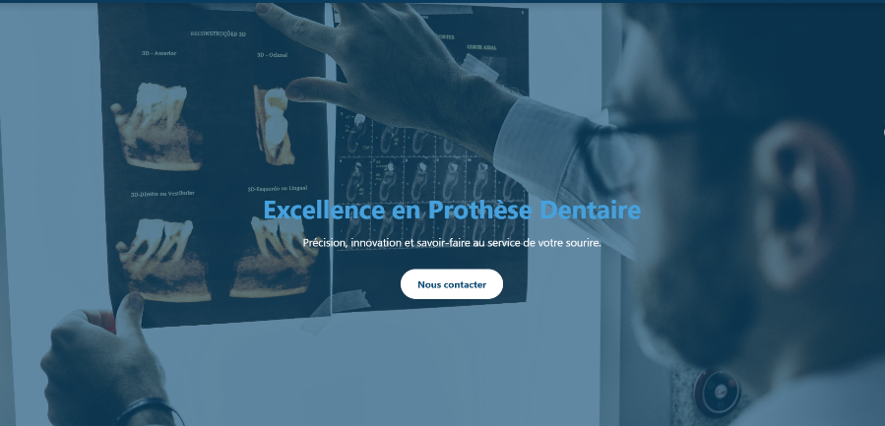
Figure 13 : Page d'accueil
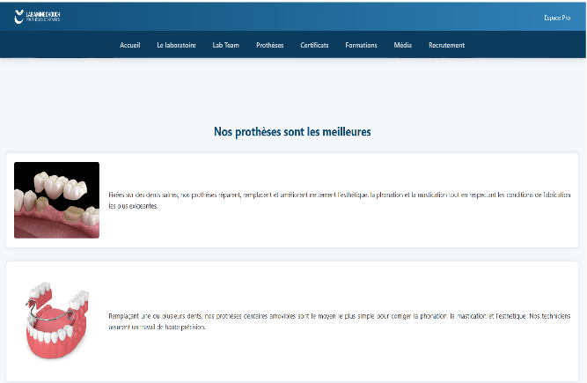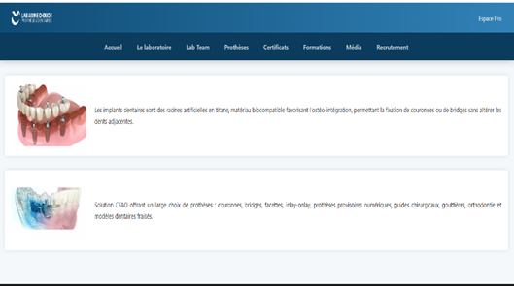
Figure 14 : Page d'accueil

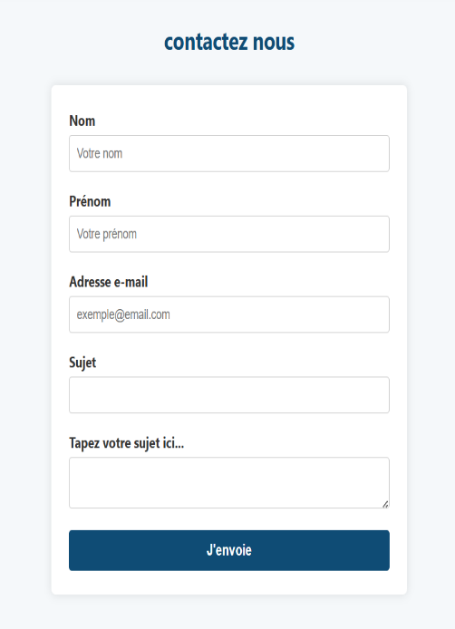
Figure 15 : Page Contact
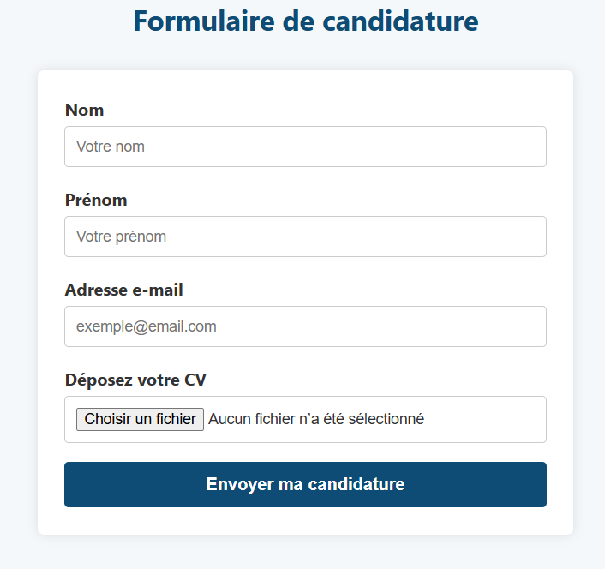
Figure 16 : Page de Recrutement

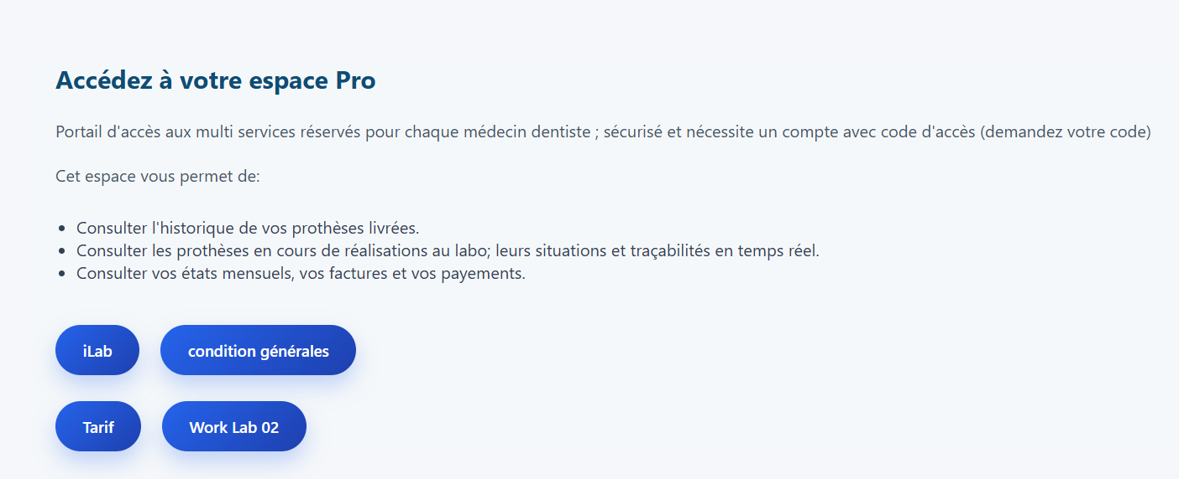
Figure 17 : Espace Pro
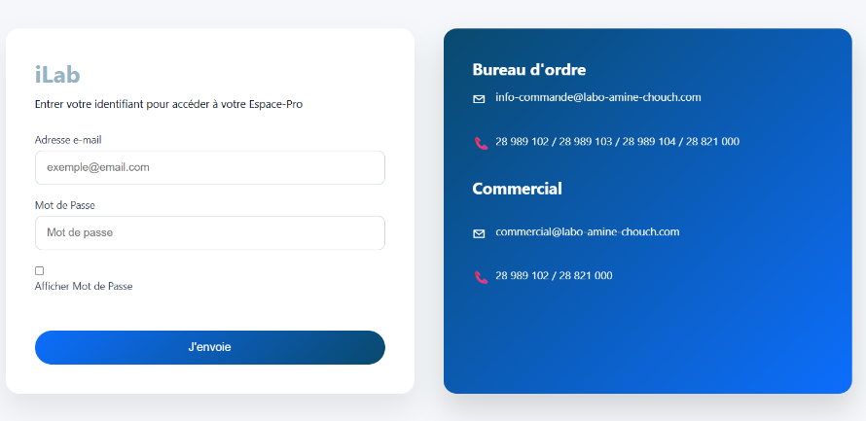
Figure 18 : Page Espace ILab
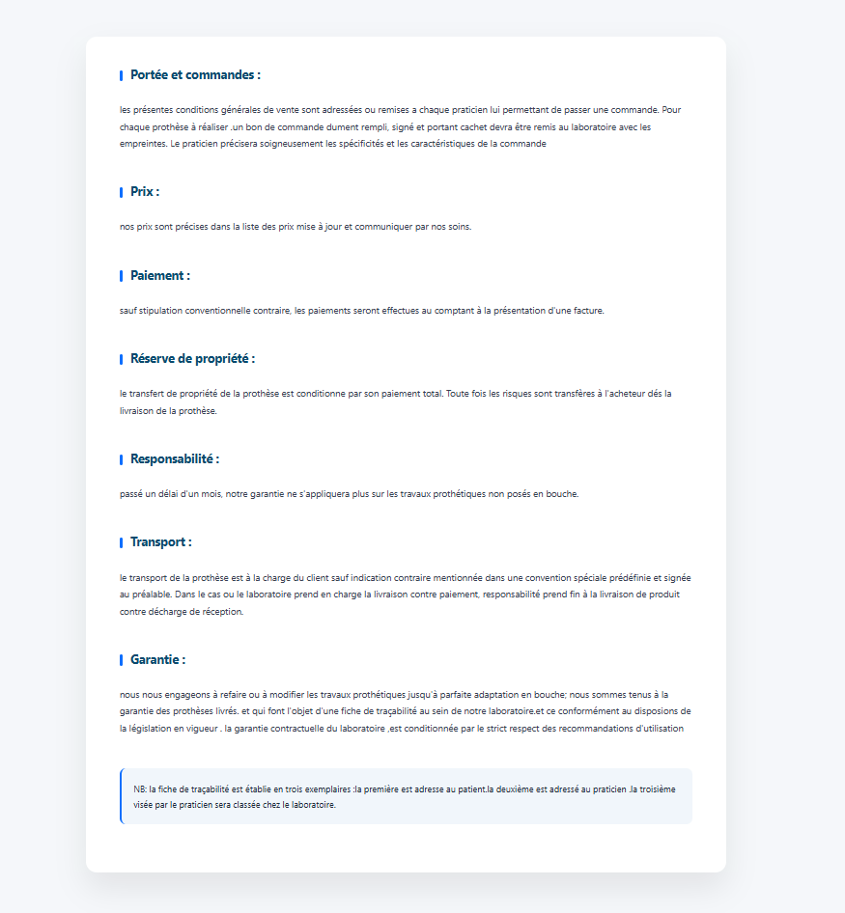
Figure 19 : Conditions Générale

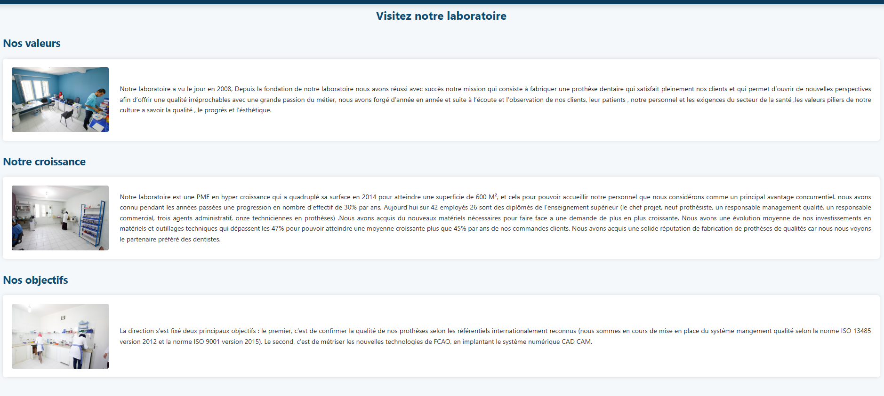
Figure 20 : Page Laboratoire
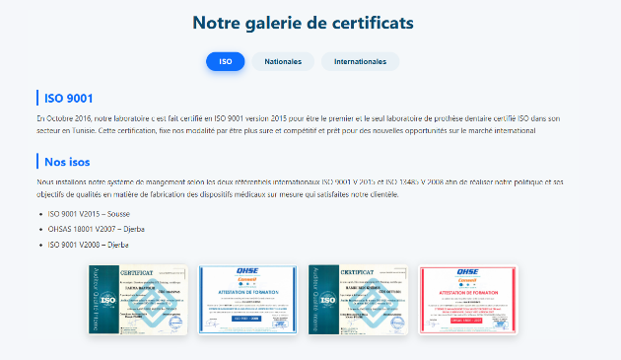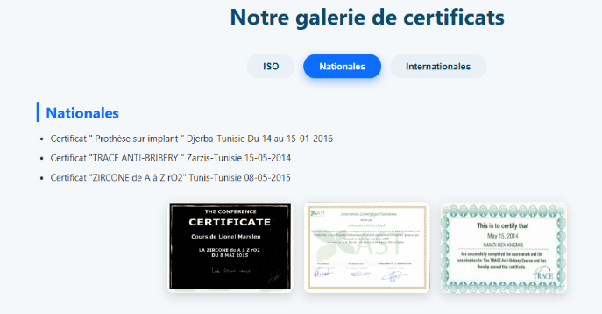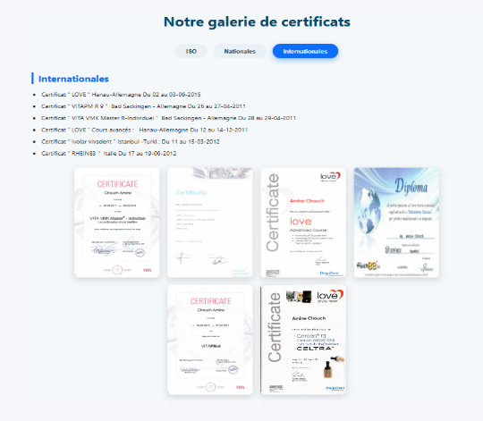
Figure 21 : Pages Certeficats

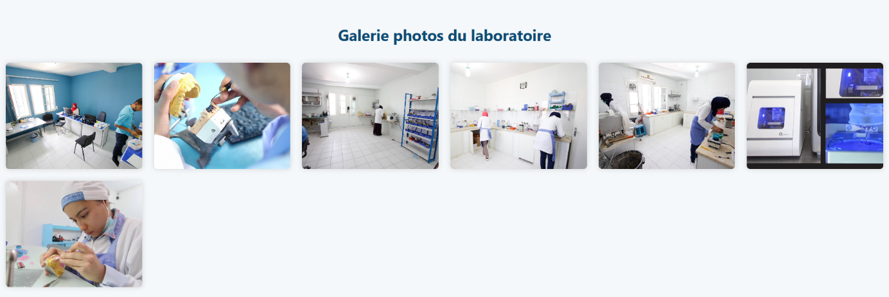
Figure 22 : Page Média
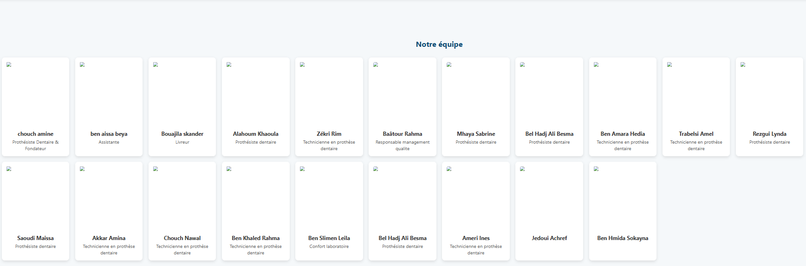
Figure 23 : Page labTeam
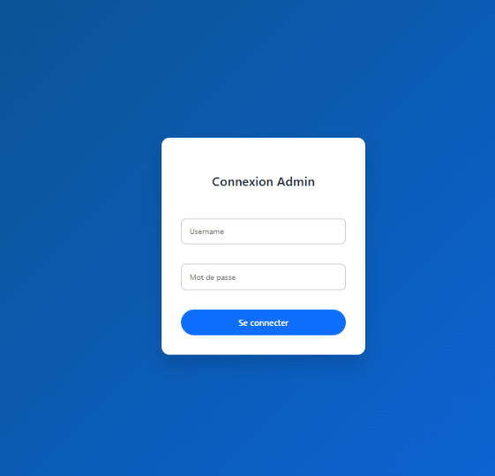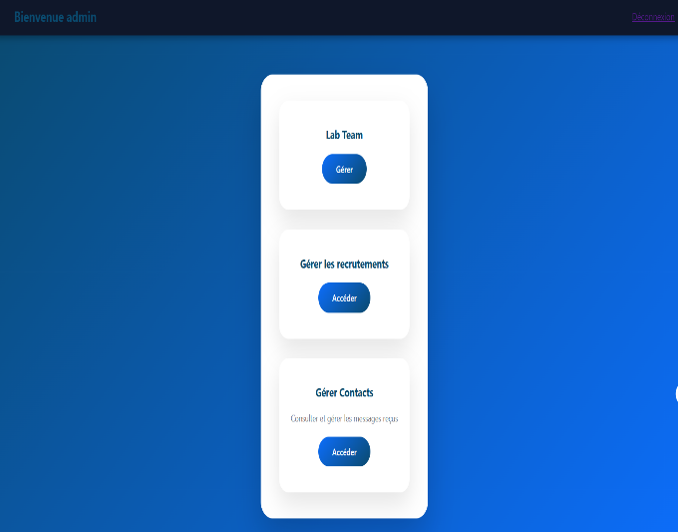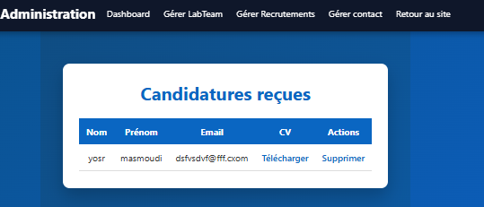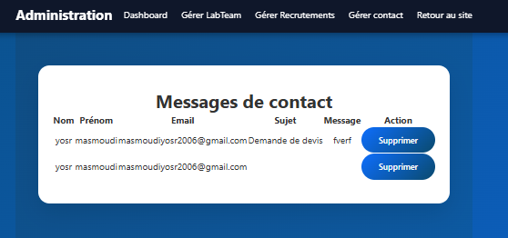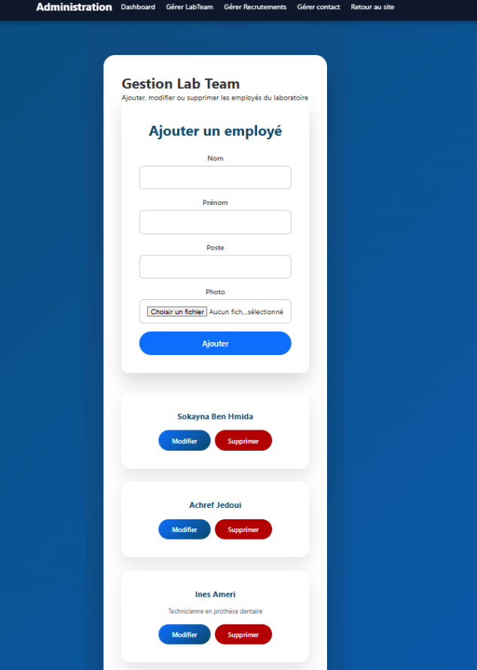
Figure 24 : Dashboard Admin

Conclusion générale
Ce stage d’initiation, réalisé au sein du laboratoire de prothèses dentaires Amine Chouch, a constitué une première immersion concrète dans le milieu professionnel et a permis de relier les connaissances théoriques acquises durant la formation universitaire aux pratiques réelles de l’entreprise.
À travers la présentation de l’organisme d’accueil, il a été possible de comprendre son organisation, son domaine d’activité ainsi que l’importance accordée à la qualité, à la certification et à l’utilisation des technologies de l’information. L’étude de l’infrastructure informatique et du réseau a mis en évidence le rôle central des systèmes informatiques dans la gestion des données, la communication interne et la continuité du travail.
La réalisation de l’application web dynamique a constitué l’axe principal de ce stage. Ce projet a permis de mettre en pratique plusieurs technologies telles que HTML, CSS, JavaScript, PHP et MySQL, tout en découvrant les différentes étapes du développement d’une application web full stack, depuis l’analyse des besoins jusqu’à la mise en œuvre et les tests. Cette expérience a contribué au développement de compétences techniques, mais aussi organisationnelles, telles que l’autonomie, la rigueur et la capacité à résoudre des problèmes.
En conclusion, ce stage d’initiation a été une expérience enrichissante et formatrice, tant sur le plan technique que personnel. Il a renforcé l’intérêt pour le domaine des technologies de l’information et constitue une base solide pour les stages et projets futurs, ainsi que pour la poursuite du parcours universitaire et professionnel.

Nétographie & bibliographie

1-Site Officiel Laboratoire Amine Chouch
2- https://blog.crea-troyes.fr/3368/pdo-en-php-un-tutoriel-complet-avec-des-exemples-concrets
3- https://www.php.net/manual/fr/ref.pdo-mysql.php

